Pressmeddelande

Frontit tecknar ramavtal med Sundsvalls kommun
Frontit fick förtroendet att bli en av Sundsvalls kommuns utvalda samarbetspartner kring verksamhetsutvecklingstjänster genom det nya avtalet. Den totala omfattningen av upphandlingen beräknas till ca 24 miljoner kronor och Frontit står vinnare av konsulttjänster kring ledarskapsutveckling och förvaltningsledning.
Sundsvalls kommun är en av norra Sveriges största kommuner med ett starkt näringsliv och är en viktig aktör för tillväxten i regionen. Frontit har lång erfarenhet av att hjälpa kommuner med förändringsarbete runt om i landet och har även tidigare gjort flera leveranser till Sundsvalls kommun. Det nya ramavtalet börjar att gälla den 1 februari 2017 och gäller i 2 år med möjlighet till förlängning 1+1 år. Avsikten är att teckna ett 4-årigt avtal till ett värde av totalt cirka 24 miljoner kronor under avtalsperioden.
- Det känns oerhört kul att vi nu får fortsatt förtroende att leverera tjänster med våra erfarna konsulter till Sundsvalls kommun som är en viktig kund på marknaden. Att vi nu även får möjlighet att leverera ledarskapsutveckling och förvaltningsledning till kommunen gör att vi nu ännu bättre kan bidra i deras arbete framåt, säger Jonas Grundberg VD för Frontits verksamhet i Sundsvallsregionen.
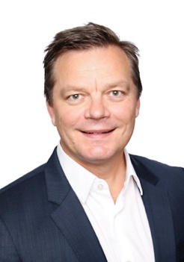
Frontit har i och med det nytecknade ramavtalet med Sundsvalls kommun tillsammans med ramavtal med bland annat CSN, SPV, Bolagsverket, Försäkringskassan samt Landstinget Västernorrland mycket stark närvaro på marknaden i Sundsvall.

För mer information, kontakta:
Jonas Grundberg, VD Frontit Sundsvall
Tel: 072-729 16 00

Om Frontit
Frontit hjälper företag och organisationer att lyckas med förändringsarbete genom effektiva konsulttjänster i gränslandet mellan verksamhet och IT. Vi brinner för att skapa extraordinära och hållbara resultat genom att utveckla individer och verksamheter till sin fulla potential. Vi är drygt 130 medarbetare i Stockholm, Sundsvall, Västerås, Norrköping och Malmö. Vi är stolta över att ha utsetts till en av Sveriges Bästa Arbetsplatser, Great Place to Work, fem år i rad.

